**Cartella stampa**

**AeQuilibrium Cup – Trofeo delle Regioni**

**Salsomaggiore Terme 27 giugno – 2 luglio 2022**

**Parma, 23 giugno**

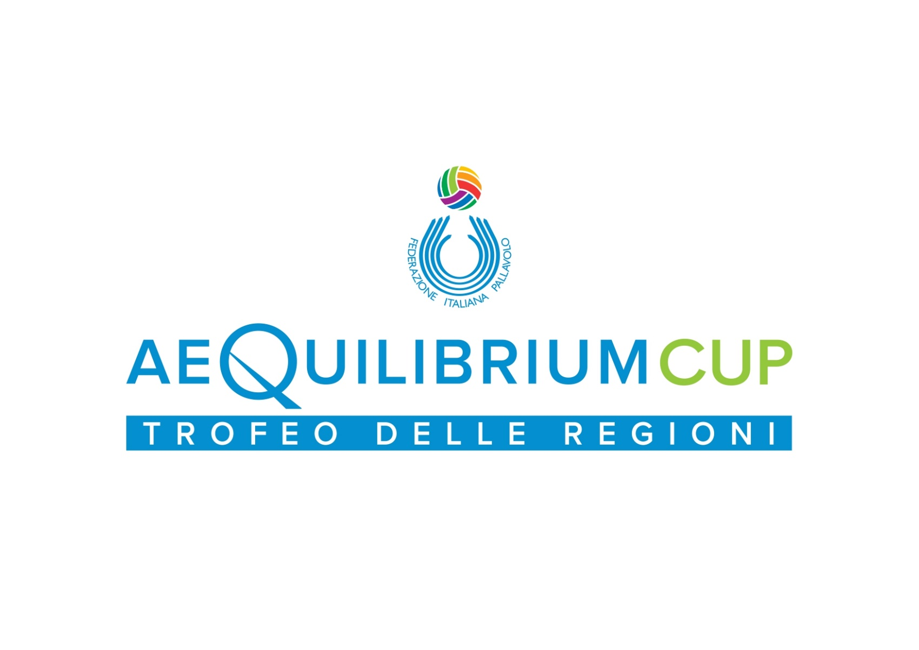

**AeQuilibrium Cup – Trofeo delle Regioni 2022**

Dopo tre anni, a causa della crisi pandemica, torna uno dei tornei giovanili più amati: il Trofeo delle Regioni. La storica kermesse giunta alla 37esima e organizzata dal Comitato Regionale Fipav Emilia Romagna alzerà il sipario lunedì 27 giugno con la cerimonia di apertura in programma a Salsomaggiore Terme dove più di 500 giovani atleti in rappresentanza di tutte le regioni d’Italia sfileranno per le strade della città emiliana.

Il via alle gare, invece, è previsto il 28 giugno quando nei dieci impianti le 42 rappresentative, 21 maschili ed altrettante femminili, si contenderanno il prestigioso Trofeo che verrà assegnato con le finali in programma sabato 2 luglio presso il PalaSport di Salsomaggiore. La manifestazione è riservata alle atlete e agli atleti delle categorie Under 15 femminile e Under 16 maschile, che si sfideranno in due tornei, all’interno dei quali competono 21 formazioni in rappresentanza della propria regione.

Per la FIPAV si tratta di un appuntamento importantissimo, basti pensare che la prima edizione del Trofeo delle Regioni risale al lontano 1982, e negli anni è diventata la più importante delle competizioni italiane di pallavolo giovanile, rappresentando il culmine dell’attività portata avanti a livello territoriale e regionale.

In passato molti campioni azzurri hanno preso parte al Trofeo delle Regioni, conservando ricordi speciali di un’esperienza non solo legata al volley, ma caratterizzata anche da momenti di socializzazione e condivisione: valori che sono alla base del mondo della pallavolo.  
L’AeQuilibrium Cup – Trofeo delle Regioni rappresenta, dunque, un importante veicolo di quei valori di sportività e condivisione che la Federazione Italiana pallavolo da sempre è attenta promotrice.

AeQuilibrium, il brand che porta sulle tavole degli italiani gusto e leggerezza, sarà partner del torneo che prenderà quindi il nome di **AeQuilibrium Cup – Trofeo delle Regioni**. Si rafforza così il legame tra la Federazione Italiana Pallavolo e il brand che, già «Premium Partner della FIPAV», «Prodotto Ufficiale delle squadre nazionali di pallavolo» e «Partner ufficiale delle attività giovanili», ha dato vita a un progetto di ampio respiro che lo vede protagonista in attività volte a valorizzare il suo impegno nello sport, nel segno del benessere e del lifestyle.

**La Formula**  
Le prime 12 squadre delle Regioni con i primi 12 posti nel ranking verranno inserite nella POOL A e saranno suddivise in 4 gironi da 3 squadre ciascuno con la disputa di gare a concentramento (A-B-C).Le seconde 9 squadre delle Regioni con i posti nel ranking dal 13 al 21 posto verranno inserite nella POOL B e saranno suddivise in 3 gironi da tre squadre ciascuno con la disputa di gare a concentramento (E-G-H).

Al termine della prima fase verrà stilata la classifica generale delle 12 squadre. Le prime 9 classificate acquisiranno il diritto di restare nella Pool A, mentre le squadre classificatesi dal decimo al dodicesimo posto della classifica generale retrocederanno nella pool B. Le prime classificate dei tre gironi della Pool B, invece, saliranno nella Pool A e assieme alle prime nove classificate della Pool A saranno suddivise in 4 gironi da 3 squadre che disputeranno una prima giornata di gare con un girone di sola andata per contendersi i posti dal 1° al 12° posto nella classifica generale. Al termine della seconda fase si continuerà con le semifinali e finali che assegneranno il Trofeo.

Nella pool B, invece, le nove squadre verranno suddivise in tre gironi da tre squadre che disputeranno una prima giornata di gare con un girone di andata per contendersi i posti dal tredicesimo al ventunesimo nella classifica generale.

**Torneo Femminile**

**Le squadre partecipanti**

**Ranking Pool A**1. Lazio  
2. Lombardia  
3. Veneto  
4. Emilia Romagna  
5. Piemonte  
6. Toscana  
7. Friuli Venezia Giulia  
8. Abruzzo  
9. Liguria  
10. Sicilia  
11. Marche  
12. Calabria

**Ranking Pool B**1. Umbria  
2. Puglia  
3. Trentino  
4. Campania  
5. Alto Adige  
6. Sardegna  
7. Valle d’Aosta  
8. Basilicata9. Molise

**I Gironi della prima fase**

**Pool A**Girone A: Lazio, Abruzzo, Calabria  
Girone B: Lombardia, Friuli Venezia Giulia, Marche  
Girone C: Veneto, Toscana, Sicilia  
Girone D: Emilia Romagna, Piemonte, Liguria

**Pool B**Girone E: Umbria, Sardegna, Molise  
Girone G: Puglia, Alto Adige, Basilicata  
Girone H: Trentino, Campania, Valle d’Aosta

**Torneo Maschile**

**Ranking pool A**1. Puglia  
2. Emilia Romagna  
3. Trentino  
4. Lombardia  
5. Piemonte  
6. Veneto  
7. Toscana  
8. Campania  
9. Marche  
10. Liguria  
11. Umbria  
12. Basilicata

**Ranking Pool B**1. Sicilia  
2. Lazio  
3. Calabria  
4. Friuli Venezia Giulia  
5. Abruzzo  
6. Sardegna  
7. Alto Adige  
8. Valle d’Aosta  
9. Molise

**I gironi della prima Fase**

**Pool A**  
Girone A: Puglia, Campania, Basilicata  
Girone B: Emilia Romagna, Toscana, Umbria  
Girone C: Trentino, Veneto, Liguria  
Girone D: Lombardia, Piemonte, Marche

**Pool B**Girone E: Sicilia, Sardegna, MoliseGirone G: Lazio, Abruzzo, Valle d’AostaGirone H: Calabria, Friuli Venezia Giulia, Alto Adige

**Albo d’oro femminile**

1987: Toscana  
1988: non disputato  
1989: Abruzzo  
1990: Toscana  
1991: Toscana  
1992: Marche  
1993: non disputato  
1994: Toscana  
1995: Piemonte  
1996: Piemonte  
1997: Emilia Romagna  
1998: Lombardia  
1999: Lombardia  
2000: Lombardia  
2001: Campania  
2002: Veneto  
2003: Sicilia  
2004: Lombardia  
2005: Lombardia  
2006: Emilia Romagna  
2007: Piemonte  
2008: Lombardia  
2009: Lombardia  
2010: Emilia Romagna  
2011: Piemonte  
2012: Lombardia  
2013: Lombardia  
2014: Piemonte  
2015: Lombardia  
2016: Veneto  
2017: Lombardia  
2018: Lazio  
2019: Veneto  
2020: non disputato  
2021: non disputato

**Albo d’oro maschile**

1982: Emilia Romagna  
1983: Abruzzo e Molise  
1984: Emilia Romagna  
1985: Piemonte e Valle d’Aosta  
1986: non disputato  
1987: Marche  
1988: Marche   
1989: Emilia Romagna  
1990: Marche  
1991: Campania  
1992: Emilia Romagna  
1993: non disputato  
1994: Marche  
1995: Marche  
1996: Marche  
1997: Marche  
1998: Veneto  
1999: Campania  
2000: Lombardia  
2001: Veneto  
2002: Marche  
2003: Marche  
2004: Veneto  
2005: Veneto2006: Piemonte  
2007: Emilia Romagna  
2008: Lazio  
2009: Campania  
2010: Piemonte  
2011: Veneto  
2012: Trentino  
2013: Lombardia  
2014: Lombardia  
2015: Lombardia  
2016: Puglia  
2017: Veneto  
2018: Lombardia  
2019: Puglia  
2020: non disputato  
2021: non disputato

**Gli impianti di gioco**

**Palasport Salsomaggiore**Indirizzo: Via Ugo La Malfa, Salsomaggiore Terme (PR)

**Palarquato**Indirizzo: Via Carlo Colla, Castell’Arquato (PC)

**Palazzetto dello Sport**Indirizzo: Via Covour, Alseno (PC)

**Palestra Gerini**Indirizzo: Via Pascoli, Salsomaggiore Terme (PR)

**Palestra S.Maria Assunta**Indirizzo: Via Montello, Salsomaggiore Terme (PR)

**Palestra Toti**Indirizzo: Via Don G. Minzoni, Salsomaggiore Terme (PR)

**Palestra Olimpia**  
Indirizzo: Via Togliatti, Fontanellato (PR)

**Palasport Comunale**Indirizzo: Via Fosse Ardeatine, San Secondo Parmense (PR)

**Palazzetto dello Sport 7 Fratelli Cervi**  
Indirizzo: Via Passo Buole, Noceto (PR)

**Tendostruttura Futura Fornovo Medesano**Indirizzo: Via Trieste, Medesano (PR)

**La programmazione streaming**Sarà il canale YouTube della Federazione Italiana Pallavolo a trasmettere in diretta streaming le semifinali 1°-4° posto in programma venerdì 1° luglio e le finali 1°-2° posto in programma sabato 2 luglio.

**Il sito internet della manifestazione**

Tutte le informazioni sono disponibili sul sito ufficiale della manifestazione [trofeodelleregioni.it](http://trofeodelleregioni.it/TDR/2022/pagina-index)

**Il saluto del Sindaco della Città di Salsomaggiore Terme Filippo Fritelli**

Salsomaggiore è lieta di ospitare, dal 27 giugno al 2 luglio, il Trofeo delle Regioni di pallavolo, proseguendo nel solco della rinomata tradizione che vede la nostra città come una delle “capitali” del grande volley italiano e non solo. Ringraziamo la Regione Emilia-Romagna e la Federazione Italiana Pallavolo: grazie all’importante accordo stipulato non soltanto Salso, ma l’Emilia-Romagna tutta sarà teatro delle discipline federali ospitando, a vario titolo, eventi di caratura internazionale, manifestazioni nazionali, collegiali di preparazione delle nazionali giovanili, tappe del campionato italiano di beach volley e molto altro ancora.

Personalmente sono sempre stato certo che lo Sport sia vita. E di vita tutti noi abbiamo un forte bisogno, soprattutto dopo un biennio difficile, tragico, che ha segnato le nostre esistenze. Lo Sport rappresenta una delle basi più solide da cui possiamo e dobbiamo ripartire, perché è aggregazione, crea spirito di comunità, ci unisce nella sana competizione e nel supportare gli atleti che ci regalano forti emozioni. E fa bene anche al territorio: arricchisce la qualità del turismo, crea sviluppo economico, forma sinergie tra le varie realtà locali che, in stretta collaborazione tra loro aiutano a creare, grazie a una fitta rete di strutture e servizi, un panorama di importanti eventi in calendario.

Infine, ma non meno importante, lo Sport è fucina di nuovi talenti sportivi: ragazze e ragazzi che sognano, un giorno, di conquistare un titolo o vincere una medaglia pur essendo nati in provincia. Poiché anche questo è un miracolo dello Sport: quello di parificare facendo in modo di imparare a contare su noi stessi.

**Il saluto del presidente federale Giuseppe Manfredi**

Con grande piacere rivolgo il mio saluto e quello della Federazione Italiana Pallavolo che ho l’onore di presiedere a tutte le ragazze e ragazzi partecipanti al Trofeo delle Regioni a Salsomaggiore Terme.  
La manifestazione, giunta alla trentasettesima edizione, rappresenta il fiore all’occhiello dell’attività giovanile federale soprattutto in virtù del fatto che i giovani rappresentano un importante veicolo di quei valori di lealtà, uguaglianza e sportività che da sempre la Federazione si fa promotrice.   
Sono sicuro che anche in Emilia Romagna, quest’anno, si respirerà ancora una volta quella splendida atmosfera di divertimento, sport e amicizia che rendono unica questa grande festa della pallavolo giovanile italiana.  
Le atlete e gli atleti che si contenderanno l’ambito trofeo avranno innanzitutto la grande opportunità di mettere in mostra il proprio talento, ma soprattutto di vivere un’esperienza unica e indimenticabile che spero vivamente possa rimanere nei loro cuori per sempre. Dal 1982 ad oggi tantissimi sono stati i campioni azzurri che hanno preso parte al Trofeo delle Regioni e che hanno trovato in esso una tappa importante della loro carriera. Il mio augurio è che questa tradizione continui, affinché nel prossimo futuro le varie nazionali possano continuare a primeggiare come succede oggi.  
Voglio poi rivolgere il mio saluto e ringraziamento alla Regione Emilia Romagna, ai Comitati regionali e territoriali coinvolti che hanno contribuito all’organizzazione ed alla buona riuscita di questa manifestazione. Non ultime le autorità locali senza le quali non avremmo potuto essere qui oggi e nei prossimi giorni.

Permettetemi infine di inviare un sincero in bocca al lupo a tutti i protagonisti di questa magnifica ed entusiasmante manifestazione, le centinaia di ragazze e ragazzi che rappresenteranno tutte le regioni italiane.

**Il saluto del presidente Fipav CRER Silvano Brusori**

Finalmente si riparte. Dopo due anni di pandemia torna il Trofeo delle Regioni, targato AeQuilibrium Cup, e più che con onore è con gioia, emozione e attesa che non vedo vediamo l'ora di rivedere i nostri ragazzi in campo per quello che è il

trofeo più importante per i nostri comitati regionali a livello giovanile. Per il Crer, che

rappresento, la soddisfazione è ovviamente doppia, dal momento che la rassegna

che segna la ripartenza si disputerà a Salsomaggiore, nella nostra regione, con

grande sforzo organizzativo. Quarantadue squadre in campo, seicento ragazzi

protagonisti, duecento tra tecnici e i loro staff: sono questi i numeri del Trofeo delle

Regioni, che muoverà un indotto importante sul territorio, data l’ulteriore presenza

di genitori, amici, parenti e addetti ai lavori, perché a Salsomaggiore vanno in

campo i campioni del domani. E' anche per questo che la Regione Emilia Romagna,

che sotto il governo di Stefano Bonaccini si sta dimostrando particolarmente attenta

al binomio sport e turismo, ha scommesso sul volley, firmando con la Fipav un

accordo per portare tanti eventi, di vertice e non, in Emilia Romagna. Il Trofeo delle

Regioni è uno di questi, senza dimenticare i raduni delle nazionali giovanili a Zocca,

le finali di Sitting Volley maschile e femminile da poco andate in scena a Budrio e

Cesenatico, la Nations Legue alle porte e gli Europei del prossimo anno, solo per

citare alcuni eventi già in programma.

All'interno dell'accordo c'è spazio per questa edizione speciale dell'AeQuilibrium

Cup Trofeo delle Regioni, che restituirà ai nostri ragazzi un momento importante di

socialità e competizione, un'esperienza di vita e di sport. Per questo porgo un

doveroso ringraziamento e saluto alle istituzioni, in primis alla Regione, al Comune

di Salsomaggiore, al Comitato Territoriale di Parma e a tutti i collaboratori che da

tempo stanno lavorando con passione e sacrificio e continueranno per tutta la

manifestazione, per il supporto organizzativo. E soprattutto rivolgo un caloroso

benvenuto a tutti i ragazzi, tecnici, dirigenti che daranno vita a una manifestazione

destinata a rimanere indelebile nella mente di tutti.

**Il saluto del presidente della Regione Emilia-Romagna Stefano Bonaccini**

È con grande piacere e orgoglio che la Regione Emilia-Romagna ospita l'edizione 2022 del Trofeo delle Regioni. I motivi sono tanti, tutti importanti. Il ritorno in presenza dopo due anni di pausa forzata a causa della pandemia e una ricorrenza speciale. L'evento, infatti, quest'anno fa cifra tonda: 40 anni per uno degli appuntamenti più attesi della pallavolo italiana e una delle manifestazioni a livello giovanile più significative dell'intero movimento sportivo nazionale. Da sempre un'occasione per mettere in mostra i talenti più promettenti emersi durante un anno di allenamenti e partite a livello locale, il Trofeo delle Regioni è storicamente un palcoscenico per le campionesse e i campioni di domani. Ma ha anche un grande valore di promozione e diffusione della pratica della pallavolo giovanile, non a caso una delle discipline più radicate nella nostra società. L'organizzazione del Trofeo delle Regioni rientra nell'accordo triennale che come Emilia-Romagna abbiamo siglato con la Fipav nello scorso febbraio. Prevede l'organizzazione di numerosi appuntamenti, alcuni di caratura internazionale come le finali della Nations League maschile dal 20 al 24 luglio e i Campionati Europei Maschili nel 2023, entrambi a Bologna. Ma nell'intesa abbiamo voluto fortemente inserire anche discipline ed eventi che avranno meno rilevanza a livello mediatico, ma sono per noi di uguale importanza: come il campionato italiano di Beach volley, le finali di sitting volley, il Volley S3, i collegali di preparazione delle nazionali giovanili e appunto il Trofeo delle Regioni. D'altronde, l'Emilia-Romagna è storicamente terra del volley, innamorata di questo sport che in questo territorio ha vissuto pagine indimenticabili e visto crescere campioni e personaggi assoluti. Ne cito uno: Julio Velasco, un emiliano d'adozione ormai. Dunque, grazie a tutti gli organizzatori del Trofeo delle Regioni e al Comune di Salsomaggiore Terme per l'ospitalità. Ci aspettano giornate emozionanti e indimenticabili.

Buon Trofeo a tutti